Resolución del Pleno del Instituto de Transparencia, Acceso a la Información Pública y Protección de Datos Personales del Estado de México y Municipios, con domicilio en Metepec, Estado de México, a catorce de octubre de dos mil veinte.

VISTO el expediente electrónico formado con motivo del recurso de revisión número 02610/INFOEM/IP/RR/2020, interpuesto por la C. XXXXX XXXXX XXXXX, en lo sucesivo La Recurrente, en contra de la respuesta del Ayuntamiento de Ixtapan de la Sal, en lo subsecuente El Sujeto Obligado, se procede a dictar la presente resolución.

A N T E C E D E N T E S D E L A S U N T O

PRIMERO. De la Solicitud de Información.
Con fecha diecisiete de junio de dos mil veinte, El Recurrente, presentó a través del Sistema de Acceso a la Información Mexiquense (SAIMEX) ante El Sujeto Obligado, las solicitudes de acceso a la información pública, registradas bajo los números de expediente 01065/IXTASAL/IP/2020, mediante la cual solicitó información en el tenor siguiente:

“El título profesional de nivel licenciatura del Director de Desarrollo Social actual, en el área de Ciencias Sociales o afin, así como, el documento con que acredita contar con una experiencia mínima de un año en la materia, con anterioridad a la fecha de su designación, conforme a lo previsto en al artículo 96 Terdecies de la Ley Orgánica Municipal del Estado de México.” [Sic]

Modalidad de entrega: A través del SAIMEX.
SEGUNDO. De la respuesta del Sujeto Obligado.
En el expediente electrónico SAIMEX, se aprecia que el día veintiocho de julio de dos mil veinte, El Sujeto Obligado dio respuesta a la solicitud de información señalando lo siguiente:

“En respuesta a la solicitud recibida, nos permitimos hacer de su conocimiento que con fundamento en el artículo 53, Fracciones: II, V y VI de la Ley de Transparencia y Acceso a la Información Pública del Estado de México y Municipios, le contestamos que:

Con fundamento en los artículos 12 y 53, fracciones II y VI y 163 de la Ley de Transparencia y Acceso a la Información del Estado de México y Municipios, adjunto al presente se servirá encontrar el Acuerdo de la Diecisieteava Sesión Extraordinaria del Comité de Transparencia, de fecha veinte de julio de dos mil veinte, por medio de la cual el Comité de Transparencia aprobó el cambio de modalidad de entrega mediante consulta directa (in situ), en términos de los artículos 1, 2, 4, 7, 8, 10, 11, primer párrafo, 12, 14, 15, 21, 22, 49 fracción XII, 158, primer párrafo y 165, primer párrafo de la Ley de Transparencia y Acceso a la Información Pública del Estado de México y Municipios. Asimismo, en términos del artículo 177 de la Ley de la Materia, se le informa que tiene derecho a interponer recurso de revisión en contra de la respuesta proporcionada dentro del plazo de quince días hábiles, siguientes a la fecha de la notificación de la presente respuesta.

ATENTAMENTE
L. EN D. MARICELA RAMIREZ COTERO” [Sic]

- Adjuntando a dicha respuesta, el archivo electrónico denominado “IXTASAL-CT-0016EXT-2020.pdf”; el cual, no se inserta por ser del conocimiento de las partes, sin embargo, será motivo de estudio en el Considerando correspondiente.

TERCERO. Del recurso de revisión.
Inconforme con la respuesta notificada por El Sujeto Obligado, La Recurrente interpuso el recurso de revisión, en fecha dieciocho de agosto de dos mil veinte, el cual fue registrado en el sistema electrónico con el expediente número 02610/INFOEM/IP/RR/2020, en el cual arguye, las siguientes manifestaciones:
- Acto Impugnado:
“La contestación del sujeto obligado y el acta del comité de transparencia. [sic]

- Razones o Motivos de Inconformidad:
“La indebida motivación y fundamentación de la respuesta otorgada por el sujeto obligado mediante el oficio de la titular y el acta del comité de transparencia, pues es notorio, que el comité de transparencia carece de atribuciones legales para cambiar la modalidad de la entrega de la información solicitada, además, que resulta evidente, que si cuenta con la información para proporcionarla in situ, es incuestionable que lo único que le hace falta para entregármela vía saimex es escanearla en muchos de los casos, y en otros elaborar la versión pública y sesionar en comité, actividades que no requieren de tanto tiempo, por ende, no existe congruencia entre lo vertido y lo que acontece en la realidad. Es claro y patente, que su conducta busca eludir y retrasar el cumplimiento de sus obligaciones. Por lo demás, es absolutamente falso que el sujeto obligado sólo cuente con tres personas para atender las solicitudes de información, las tres personas a que alude son las adscritas a la unidad de transparencia, más todos y cada uno de los servidores públicos habilitados que se encuentran registrados en el sistema proporcionado por ustedes (más de treinta), por lo que, la suma de dichos servidores públicos da como resultado que cuenta con más de treinta servidores públicos para atender las solicitudes y no con tres, cómo maliciosamente pretende hacerlo ver; asimismo, es falso, que en todo el ayuntamiento se ha estado laborando durante la pandemia con el personal mínimo indispensable, pues aquí todos sabemos que la administración municipal ha laborado normalmente y prácticamente en su totalidad, lo que puede corroborar este órgano garante con las propias actas que ha estado emitiendo el comité de transparencia en dicho período, así como, con todos y cada uno de los acuses de recibo de los oficios emitidos por la unidad de transparencia requiriendo información a los servidores públicos habilitados durante la pandemia, así como, con la información que deriva del reloj checador de control de asistencia, documentales todas, que desde este momento, pido se las requiera al sujeto obligado, advirtiendo que asumirá una conducta procesal falsa y dolosa, para ocultar también esta información, pues el presidente municipal es experto en simulación e hipocresía, emite actas de cabildo y acuerdos que no respeta. Por si fuera poco lo anterior, el obligado ha contado con suficiente tiempo para cumplir con sus obligaciones derivado de la interrupción de los plazos y términos por la pandemia, por lo que reitero, no existe lógica ni congruencia, para cambiar la modalidad de entrega de la información y lo único que pretende es descubrir quienes les solicitamos información para amedrentarnos, pues así lo ha declarado el presidente y la de transparencia, que van a descubrir quien les solicita información y no se la va a acabar, que harán lo necesario para que se arrepienta, y tales actitudes son notoriamente ilegales e infringen la ley de la materia, en tanto que no pueden andar investigando quien les solicita información y mucho menos para amedrentarlo, pido los sancionen, por estas razones y porqué siempre están ocultando información. Se resalta que además de vulnerar mi derecho humano a obtener la información en la modalidad deseada (saimex), también, transgrede mi derecho humano a información gratuita, pues pretende cobrarme la información..” [sic]

CUARTO. Del turno del recurso de revisión.
El medio de impugnación le fue turnado a la Comisiona Zulema Martínez Sánchez, por medio del sistema electrónico SAIMEX, en términos del arábigo 185, fracción I, de la Ley de Transparencia y Acceso a la información Pública del Estado de México y Municipios, del cual recayó acuerdo de admisión en fecha veinticuatro de agosto de dos mil veinte, determinándose en él, un plazo de siete días para que las partes manifestaran lo que a su derecho corresponda en términos del numeral ya citado.

QUINTO. De la etapa de instrucción.
De las constancias que obran en el expediente electrónico del SAIMEX se desprende que El Sujeto Obligado fue omiso en rendir su informe justificado; por su parte, La Recurrente, tampoco realizó alegatos, pruebas o manifestaciones, de conformidad con la siguiente imagen:
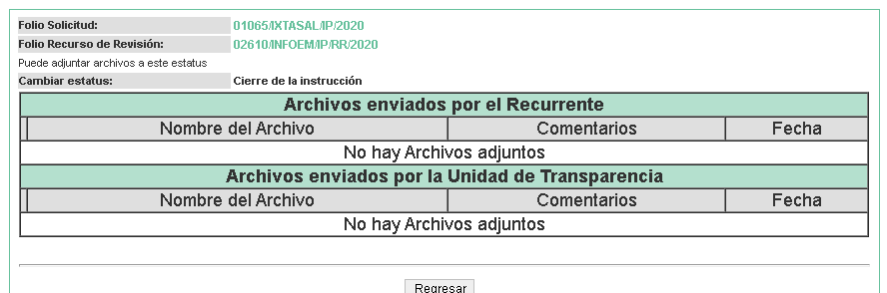
Por lo que se decretó el cierre de la misma en fecha tres de septiembre del año en curso, en términos del artículo 185, fracción VI, de la Ley de Transparencia y Acceso a la Información Pública del Estado de México y Municipios, iniciando el término legal para dictar resolución definitiva del asunto.

C O N S I D E R A N D O

PRIMERO. De la competencia.
Este Instituto de Transparencia, Acceso a la Información Pública y Protección de Datos Personales del Estado de México, es competente para conocer y resolver los presentes recursos de revisión interpuestos por EL RECURRENTE conforme a lo dispuesto en los artículos 6, apartado A, fracción IV de la Constitución Política de los Estados Unidos Mexicanos, 5, párrafos vigésimo segundo, vigésimo tercero y vigésimo cuarto fracción IV, de la Constitución Política del Estado Libre y Soberano de México, 1, 2 fracción II, 13, 29, 36 fracciones II y III, 176, 178, 179 fracción I, 181 párrafo tercero, 182, 185, 188 y 194, de la Ley de Transparencia y Acceso a la Información Pública del Estado de México y Municipios, 9 fracciones I, XXIV, 11 y 14 fracción I del Reglamento Interior del Instituto de Transparencia, Acceso a la Información Pública y Protección de Datos Personales del Estado de México.

SEGUNDO. Alcances del Recurso de Revisión.
Derivado de la impugnación realizada, es preciso e importante señalar que el recurso de revisión inmerso en la Ley de Transparencia vigente en la entidad, tiene el fin y alcance que señalan los numerales 176, 179, 181 párrafo cuarto, 194 y 195, y demás aplicables de la Ley de Transparencia y Acceso a la Información Pública del Estado de México y Municipios vigente, el cual será analizado conforme a las actuaciones que obren en el expediente electrónico, con la finalidad de reparar cualquier posible afectación al derecho de acceso a la información pública y garantizando el principio rector de máxima publicidad.

TERCERO. De las causas de improcedencia.
El estudio de las causas de improcedencia que se hagan valer por las partes o que se advierta de oficio por este Resolutor debe ser objeto de análisis previo al estudio de fondo del asunto, ya que el estudio de los presupuestos procesales sobre el inicio o trámite de un proceso genera eficacia jurídica de las resoluciones, más aún que se trata de una figura procesal adoptada en la ley de la materia la cual impide su estudio y resolución cuando una vez admitido el recurso de revisión se advierta una causa de improcedencia que permita sobreseer el recurso de revisión sin estudiar el fondo del asunto; las circunstancias anteriores que no son incompatibles con el derecho de acceso a la justicia, ya que éste no se coarta por regular causas de improcedencia y sobreseimiento con tales fines.
Así las cosas, del análisis del expediente electrónico no se actualiza ninguna causa de improcedencia de las referidas en el artículo 191, de la Ley de Transparencia y Acceso a la Información Pública del Estado de México y Municipios, ni mucho menos se hizo valer causa de improcedencia alguna por las partes, que resulte dable abordar, encontrándose actualizados todos los presupuestos procesales para atender el fondo del asunto, en los términos del considerando posterior.

CUARTO. Estudio y resolución del asunto.
Ahora bien, se procede al análisis de los presentes recursos, así como al contenido íntegro de las actuaciones que obran en los expedientes electrónicos, para así estar en posibilidad este Órgano Colegiado de dictar el fallo correspondiente conforme a derecho, tomando en consideración los elementos aportados por las partes y apegándose en todo momento al principio de máxima publicidad consagrado en nuestra Constitución Federal, Local y demás leyes aplicables en la materia, así como en los tratados internacionales en los que el Estado Mexicano sea parte, en concordancia con el párrafo tercero del artículo 1 de la Constitución Federal y el diverso 8, de la Ley de Transparencia local.

El estudio del presente recurso de revisión tiene como antecedentes, que el hoy Recurrente solicitó al Ayuntamiento de Ixtapan de la Sal, lo siguiente:

“El título profesional de nivel licenciatura del Director de Desarrollo Social actual, en el área de Ciencias Sociales o afin, así como, el documento con que acredita contar con una experiencia mínima de un año en la materia, con anterioridad a la fecha de su designación, conforme a lo previsto en al artículo 96 Terdecies de la Ley Orgánica Municipal del Estado de México.” [Sic]

A lo que el Sujeto Obligado, mediante el archivo electrónico denominado “IXTASAL-CT-0016EXT-2020.pdf”, el cual consta del Acta número IXTASAL/CT/0016EXT/2020, de la Dieciseisava Sesión Extraordinaria del Comité de Transparencia, del día nueve de julio de dos mil veinte, suscrita por el Comité de Transparencia, estipula en el segundo punto del Orden del Día, relacionado con el cambio de modalidad de entrega de información (in situ), de los documentos con los cuales se dará respuesta a las diversas solicitudes de información de acceso a la información pública, argumentando que la Unidad de Transparencia cuenta con 3 servidores públicos para dar atención a dichos requerimientos, por lo que no se cuenta con las estructura humana y material para la debida atención a las diversas solicitudes, de conformidad con las siguientes capturas de pantalla:

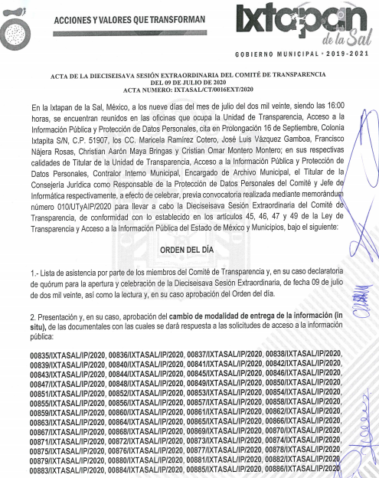

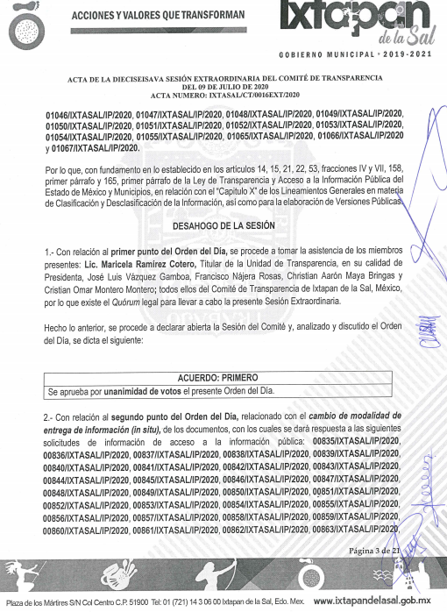
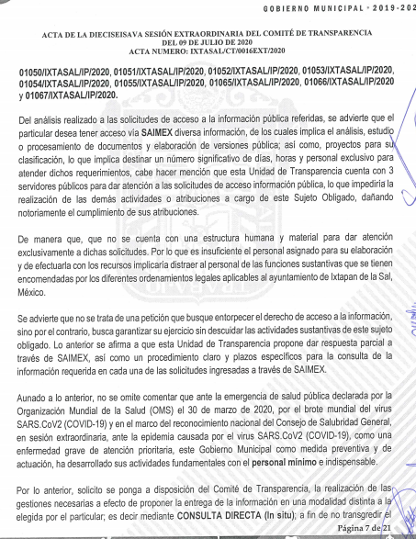

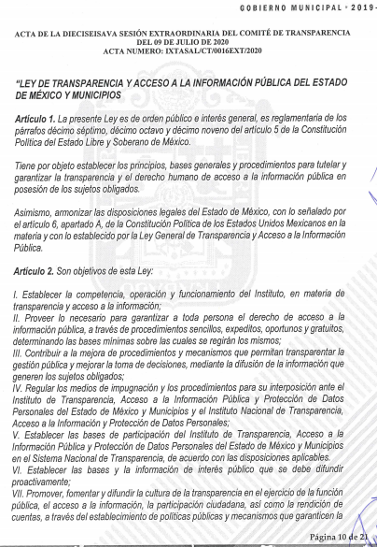
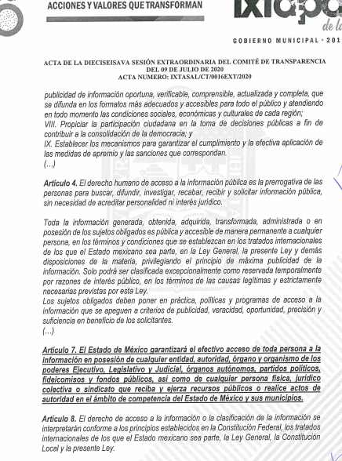
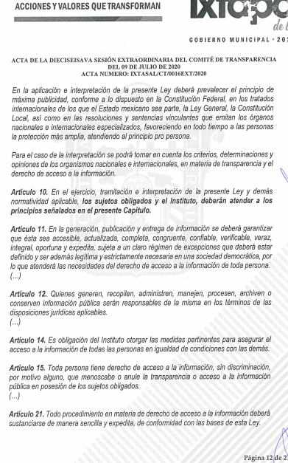
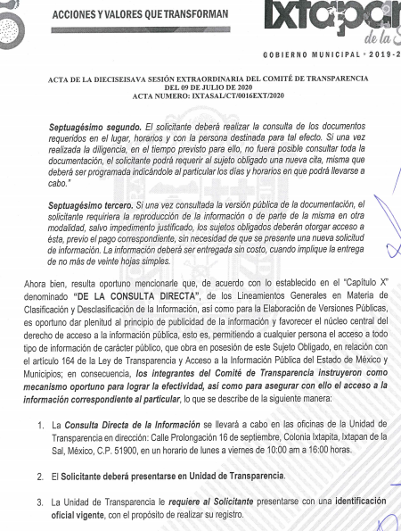
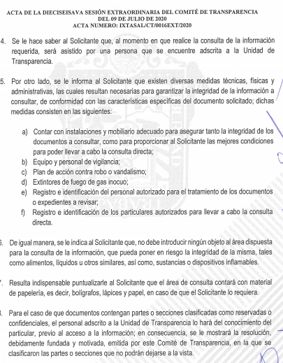
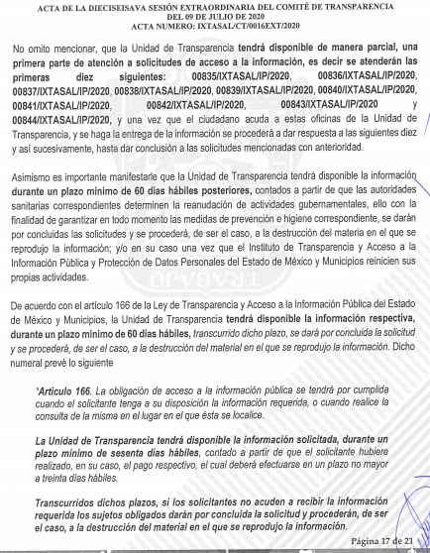
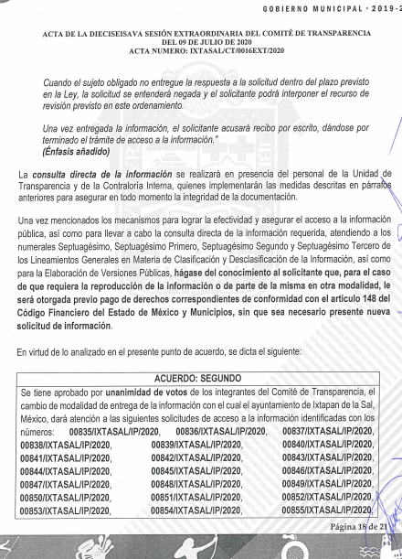
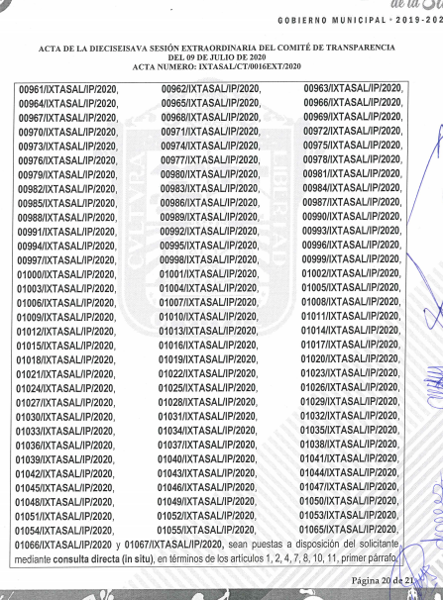
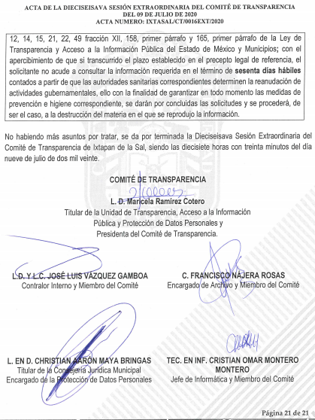

Por lo anterior, no se omite comentar que este Órgano Garante conforme al artículo 36 de la Ley de la Materia, no se encuentra facultado para pronunciarse acerca de la veracidad de la respuesta emitida por los Sujetos Obligados.

Sirve de sustento a lo anterior, el criterio 31/10 emitido por el entonces Instituto Federal de Acceso a la Información y Protección de Datos, ahora Instituto Nacional de Acceso a la Información y Protección de Datos, que enuncia lo siguiente:

“El Instituto Federal de Acceso a la Información y Protección de Datos no cuenta con facultades para pronunciarse respecto de la veracidad de los documentos proporcionados por los sujetos obligados. El Instituto Federal de Acceso a la Información y Protección de Datos es un órgano de la Administración Pública Federal con autonomía operativa, presupuestaria y de decisión, encargado de promover y difundir el ejercicio del derecho de acceso a la información; resolver sobre la negativa de las solicitudes de acceso a la información; y proteger los datos personales en poder de las dependencias y entidades. Sin embargo, no está facultado para pronunciarse sobre la veracidad de la información proporcionada por las autoridades en respuesta a las solicitudes de información que les presentan los particulares, en virtud de que en los artículos 49 y 50 de la Ley Federal de Transparencia y Acceso a la Información Pública Gubernamental no se prevé una causal que permita al Instituto Federal de Acceso a la Información y Protección de Datos conocer, vía recurso revisión, al respecto. Expedientes: 2440/07 Comisión Federal de Electricidad - Alonso Lujambio Irazábal 0113/09 Instituto de Seguridad y Servicios Sociales de los Trabajadores del Estado – Alonso Lujambio Irazábal 1624/09 Instituto Nacional para la Educación de los Adultos - María Marván Laborde 2395/09 Secretaría de Economía - María Marván Laborde 0837/10 Administración Portuaria Integral de Veracruz, S.A. de C.V. – María Marván Laborde
Criterio 31/10”

Ahora bien, en primer lugar, es necesario señalar que se omite el estudio de la naturaleza jurídica de la información pública solicitada, toda vez que el Sujeto Obligado en su respuesta, puso a disposición del Recurrente la información solicitada mediante consulta directa (in situ), de lo que se deduce que existe una aceptación por parte del Sujeto Obligado que genera, administra o posee dicha información, derivada del ejercicio de sus funciones de derecho público.

Cabe recordar que el estudio de la naturaleza jurídica tiene por objeto determinar si la información requerida es generada, poseída o administrada por los sujetos obligados; por lo que en el caso en concreto, en virtud de que el Sujeto Obligado asumió contar con dicha información, resulta innecesario realizar el estudio correspondiente, y a nada práctico conduciría llevar a cabo dicho estudio.

Es por eso que este Órgano Garante estima conveniente delimitar el estudio de la presente resolución a lo argumentado por el Recurrente en su recurso de revisión respecto al cambio de modalidad de entrega a consulta directa o in situ, pues son estos actos los que, a consideración del Recurrente, le causan agravio a su derecho de acceso a la información.

Se debe agregar que el contenido de los artículos 4 y 12, de la Ley de Transparencia y Acceso a la Información Pública del Estado de México y Municipios, mismos que son del tenor siguiente:

“Artículo 4. El derecho humano de acceso a la información pública es la prerrogativa de las personas para buscar, difundir, investigar, recabar, recibir y solicitar información pública, sin necesidad de acreditar personalidad ni interés jurídico.

Toda la información generada, obtenida, adquirida, transformada, administrada o en posesión de los sujetos obligados es pública y accesible de manera permanente a cualquier persona, en los términos y condiciones que se establezcan en los tratados internacionales de los que el Estado mexicano sea parte, en la Ley General, la presente Ley y demás disposiciones de la materia, privilegiando el principio de máxima publicidad de la información. Solo podrá ser clasificada excepcionalmente como reservada temporalmente por razones de interés público, en los términos de las causas legítimas y estrictamente necesarias previstas por esta Ley.

Los sujetos obligados deben poner en práctica, políticas y programas de acceso a la información que se apeguen a criterios de publicidad, veracidad, oportunidad, precisión y suficiencia en beneficio de los solicitantes.

Artículo 12. Quienes generen, recopilen, administren, manejen, procesen, archiven o conserven información pública serán responsables de la misma en los términos de las disposiciones jurídicas aplicables.

Los sujetos obligados sólo proporcionarán la información pública que se les requiera y que obre en sus archivos y en el estado en que ésta se encuentre. La obligación de proporcionar información no comprende el procesamiento de la misma, ni el presentarla conforme al interés del solicitante; no estarán obligados a generarla, resumirla, efectuar cálculos o practicar investigaciones.”

Por consiguiente, los preceptos legales transcritos establecen que los Sujetos Obligados se encuentran constreñidos a entregar la información pública solicitada por los particulares y que ésta misma se encuentre en sus archivos o que obre en su posesión, privilegiando en todo momento el principio de máxima publicidad, sin generarla, procesarla, resumirla, ni presentarla conforme al interés del solicitante.

Asimismo, el artículo 24, de la Ley de la materia, señala que los Sujetos Obligados sólo proporcionarán la información pública que generen, administren o posean en el ejercicio de sus atribuciones; por consiguiente, la información pública se encuentra a disposición de cualquier persona, lo que implica que es deber de los Sujetos Obligados, garantizar a toda persona el derecho de acceso a la información pública.

En esta misma tesitura, es de subrayar que el derecho de acceso a la información pública, consiste en que la información solicitada conste en un soporte documental en cualquiera de sus formas, a saber: expedientes, reportes, estudios, actas, resoluciones, oficios, correspondencia, acuerdos, directivas, directrices, circulares, contratos, convenios, instructivos, notas, memorandos, estadísticas o bien, cualquier otro registro que documente el ejercicio de las facultades, funciones y competencias de los Sujetos Obligados; los que podrán estar en cualquier medio, sea escrito, impreso, sonoro, visual, electrónico, informático u holográfico, de conformidad con el artículo 3, fracción XI de la Ley de la materia, el cual dispone lo siguiente:

“Artículo 3. Para los efectos de la presente Ley se entenderá por:
XI. Documento: Los expedientes, reportes, estudios, actas, resoluciones, oficios, correspondencia, acuerdos, directivas, directrices, circulares, contratos, convenios, instructivos, notas, memorandos, estadísticas o bien, cualquier otro registro que documente el ejercicio de las facultades, funciones y competencias de los sujetos obligados, sus servidores públicos e integrantes, sin importar su fuente o fecha de elaboración. Los documentos podrán estar en cualquier medio, sea escrito, impreso, sonoro, visual, electrónico, informático u holográfico;”

De lo que se concluye que el derecho de acceso a la información pública se satisface en los casos en los que se entregue el soporte documental en los que conste la información requerida por los solicitantes.

Además, es importante señalar que, de acuerdo al artículo 18, de la Ley en la materia, estipula que los Sujetos Obligados tienen la obligación de documentar todos los actos que derive de sus atribuciones, funciones y competencia desde su origen la eventual y reutilización de la información que generen, por lo tanto toda la información que sea generada, poseída y administrada es pública y accesible de manera permanente a cualquier persona, privilegiando el principio de máxima publicidad de la misma, por lo tanto esta debe ser proporcionada siempre y cuando se halle en los archivos documentales de los Sujetos Obligados y en las condiciones que se encuentre, la cual no podrá sufrir modificaciones o procesamiento, ni presentarla conforme a los interés de los particulares, como de igual forma los Sujeto Obligados no deberán de generar, resumir o efectuar cálculos o practicar investigaciones.

De la misma forma, de acuerdo al contenido del artículo 160, de la Ley General de Transparencia y Acceso a la Información Pública que a la letra dispone:

Artículo 160. Los sujetos obligados deberán otorgar acceso a los documentos que se encuentren en sus archivos o que estén obligados a documentar de acuerdo con sus facultades, competencias o funciones en el formato que el solicitante manifieste, de entre aquellos formatos existentes, conforme a las características físicas de la información o del lugar donde se encuentre así lo permita.

Una vez precisado lo anterior, es de señalar que si bien es cierto que en materia de transparencia se debe privilegiar el uso de las nuevas tecnologías de la información y comunicación; es decir, entregar la información en la modalidad señalada por los particulares en su solicitud, también lo es que, bajo tal premisa, el numeral 158, de la Ley de Transparencia y Acceso a la Información Pública del Estado de México y Municipios, señala que cuando lo determine el Sujeto Obligado podrá solicitar el cambio de modalidad in situ (Consulta Directa), en el supuesto de que la información se encuentre en su posesión y esta implique análisis, estudio o procesamiento de documentos y cuya entrega o reproducción sobrepase las capacidades técnicas administrativas y humanas, para el cumplimiento de las obligaciones de transparencia, no siendo impedimento mencionar que dicho cambio de modalidad de entrega deberá de estar debidamente fundado y motivado, en el cual se expliquen las razones o motivos del cambio, exceptuando la información clasificada, la cual se deberá de respaldar de igual manera por un acuerdo de clasificación.

Por lo anterior, se aprecia que el Sujeto Obligado, mediante el Acta número IXTASAL/CT/0016EXT/2020, de la Dieciseisava Sesión Extraordinaria del Comité de Transparencia, del día nueve de julio de dos mil veinte, suscrita por el Comité de Transparencia, estipula en el segundo punto del Orden del Día, relacionado con el cambio de modalidad de entrega de información (in situ), de los documentos con los cuales se dará respuesta a las diversas solicitudes de información de acceso a la información pública, argumentando que la Unidad de Transparencia cuenta con 3 servidores públicos para dar atención a dichos requerimientos, por lo que no se cuenta con las estructura humana y material para la debida atención a las diversas solicitudes.

Asimismo, hacen referencia a la emergencia de salud pública declarada por la Organización Mundial de la Salud (OMS), en la informan que, por dicha situación, el Ayuntamiento de Ixtapan de la Sal como medida preventiva y de actuación, ha desarrollado sus actividades fundamentales con el personal mínimo e indispensable.

Por lo que los integrantes del Comité de Transparencia aprobaron el cambio de modalidad a Consulta Directa, para la entrega de la información.

Así también, se denota que se actualizan los supuestos establecidos en el numeral 158 y 164 de la Ley en la materia, por lo que procede el cambio de modalidad de entrega vía in situ; asimismo, como ya se mencionó anteriormente, en la respuesta, el Sujeto Obligado le da a conocer al Recurrente, el lugar, días y horas en las que podrá asistir para la consulta de la información, de conformidad con lo siguiente:

“Artículo 158. De manera excepcional, cuando de forma fundada y motivada así lo determine el sujeto obligado, en aquellos casos en que la información solicitada que ya se encuentre en su posesión implique análisis, estudio o procesamiento de documentos cuya entrega o reproducción sobrepase las capacidades técnicas administrativas y humanas del sujeto obligado para cumplir con la solicitud, en los plazos establecidos para dichos efectos, se podrá poner a disposición del solicitante los documentos en consulta directa, salvo la información clasificada.

En todo caso, se facilitará su copia simple o certificada, así como su reproducción por cualquier medio disponible en las instalaciones del sujeto obligado o que, en su caso, aporte el solicitante.

Artículo 164. El acceso se dará en la modalidad de entrega y, en su caso, de envío elegidos por el solicitante. Cuando la información no pueda entregarse o enviarse en la modalidad solicitada, el sujeto obligado deberá ofrecer otra u otras modalidades de entrega.

En cualquier caso, se deberá fundar y motivar la necesidad de ofrecer otras modalidades.”

En ese contexto, el Sujeto Obligado manifestó que, si bien es cierto que existen servidores públicos habilitados dentro de las distintas áreas que conforman su administración orgánica, también cierto es que dichos servidores públicos no realizan únicamente funciones de naturaleza de acceso a la información, sino que también tienen encomendadas funciones respectivas del área administrativa a la que se encuentran adscritos, y que derivado de la solicitud de información se aprecia un alto volumen de búsqueda y procesamiento de información, lo que acarrearía una carga de trabajo excesiva a los servidores públicos, obligándolos a dejar de atender sus otras funciones, por lo cual se sobrepasan las capacidades administrativas y humanas de las Unidades Administrativas del Sujeto Obligado para dar respuesta a las solicitudes de información, por ello resulta necesario señalar cual es la figura del Servidor Público Habilitado, establecida en la fracción XXXIX del artículo 3, de la Ley de Transparencia local, y que a la letra estipula lo siguiente:

Artículo 3. Para los efectos de la presente Ley se entenderá por:
(…)
XXXIX. Servidor público habilitado: Persona encargada dentro de las diversas unidades administrativas o áreas del sujeto obligado, de apoyar, gestionar y entregar la información o datos personales que se ubiquen en la misma, a sus respectivas unidades de transparencia; respecto de las solicitudes presentadas y aportar en primera instancia el fundamento y motivación de la clasificación de la información;
(…)

Como se puede observar del numeral invocado, la figura del Servidor Público Habilitado consiste en una persona que forma parte de las distintas áreas administrativas que integran la administración de las Dependencias Públicas, que se encarga de apoyar, gestionar y entregar la información o datos peticionados por la Unidad de Transparencia de los sujetos obligados, para así poder dar contestación a las solicitudes de acceso a la información, lo que acredita las manifestaciones referentes a que dichos servidores públicos, realizan distintas funciones y atribuciones, las cuales son diversas a las encomendadas en materia de transparencia y acceso a la información.

Así, es que este Instituto considera que los servidores públicos encargados adscritos al Sujeto Obligado, al estar constreñidos a responder las solicitudes de información en un término máximo de quince días hábiles, pudiendo, como en el presente caso, prorrogar el término por siete días hábiles más, tal como se establece en el artículo 163, de la Ley de Transparencia, si bien pudieron encontrarse excedidos en sus capacidades humanas para responder al Recurrente, esto no fue óbice para emitir su respuesta, en virtud de que el cambió de modalidad en la entrega subsanó la imposibilidad humana referida por el Sujeto Obligado, pues con dicho cambio se busca poner a disposición del Recurrente el cúmulo de información requerida en su solicitud.

Igualmente, para robustecer lo anterior, es conveniente citar a continuación el Criterio 008/2013 del hoy Instituto Nacional de Acceso a la Información y Protección de Datos Personales:

CUANDO EXISTA IMPEDIMENTO JUSTIFICADO DE ATENDER LA MODALIDAD DE ENTREGA ELEGIDA POR EL SOLICITANTE, PROCEDE OFRECER TODAS LAS DEMÁS OPCIONES PREVISTAS EN LA LEY. De conformidad con lo dispuesto en los artículos 42 y 44 de la Ley Federal de Transparencia y Acceso a la Información Pública Gubernamental, y 54 de su Reglamento, la entrega de la información debe hacerse, en la medida de lo posible, en la forma solicitada por el interesado, salvo que exista un impedimento justificado para atenderla, en cuyo caso, deberán exponerse las razones por las cuales no es posible utilizar el medio de reproducción solicitado. En este sentido, la entrega de la información en una modalidad distinta a la elegida por el particular sólo procede, en caso de que se acredite la imposibilidad de atenderla. Lo anterior, ya que si bien, los sujetos obligados deben privilegiar, en todo momento, el derecho de acceso a la información, ello no implica que desvíen su objeto sustancial en la atención y trámite de las solicitudes efectuadas bajo la tutela de dicho derecho. Así, cuando se justifique el impedimento, los sujetos obligados deberán notificar al particular la disposición de la información en todas las modalidades de entrega que permita el documento, tales como consulta directa, copias simples y certificadas, así como la reproducción en cualquier otro medio e indicarle, en su caso, los costos de reproducción y envío, para que pueda estar en aptitud de elegir la que sea de su interés o la que más le convenga. En estos casos, los sujetos obligados deberán intentar reducir, en todo momento, los costos de entrega de la información y garantizar el debido equilibrio entre el legítimo derecho de acceso a la información y las posibilidades materiales de otorgar acceso a los documentos.

Resoluciones
RDA 2012/12. Interpuesto en contra de la Secretaría de Comunicaciones y Transportes. Comisionada Ponente Jacqueline Peschard Mariscal.  
RDA 0973/12. Interpuesto en contra de la Secretaría de Educación Pública. Comisionada Ponente Sigrid Arzt Colunga.  
RDA 0112/12. Interpuesto en contra de Petróleos Mexicanos. Comisionado Ponente Ángel Trinidad Zaldívar.  
RDA 0085/12. Interpuesto en contra del Instituto Nacional de Ciencias Médicas y Nutrición Salvador Zubirán. Comisionada Ponente Sigrid Arzt Colunga.  
3068/11. Interpuesto en contra de la Presidencia de la República. Comisionada Ponente María Elena Pérez-Jaén Zermeño.  

Adicionalmente, no se advierte negativa alguna por parte del Sujeto Obligado respecto a la atención de las multirreferidas solicitudes, es así que el Pleno de este Instituto estima que el cambio de modalidad efectuado por el Sujeto Obligado cumple con los requisitos legales establecidos por la normatividad aplicable por lo que es procedente el cambio a consulta directa o in situ de la información relativa a la solicitud referida en el Antecedente Primero de la presente resolución, por lo que devienen infundados los motivos de inconformidad aducidos por el Recurrente respecto del cambio de modalidad.

Por lo que se desprende que, la información pública es la contenida en los documentos que los Sujetos Obligados generan en ejercicio de sus atribuciones, siendo así que dichos documentos se constituyen por los expedientes, reportes, estudios, actas, resoluciones, oficios, correspondencia, acuerdos, directivas, directrices, circulares, contratos, convenios, instructivos, notas, memorandos, estadísticas o bien, cualquier otro registro que documente el ejercicio de las facultades, funciones y competencias de los Sujetos Obligados, sus servidores públicos e integrantes, sin importar su fuente o fecha de elaboración, siendo que dichos documentos pueden estar en cualquier medio, sea escrito, impreso, sonoro, visual, electrónico, informático u holográfico; y el derecho de acceso a la información es la facultad que tiene toda persona para acceder a la información pública generada o en poder de los Sujetos Obligados conforme a la Ley de la materia.

Así también, se dispone que toda la información generada, obtenida, adquirida, transformada, administrada o en posesión de los Sujetos Obligados es pública y accesible de manera permanente a cualquier persona, y que éstos sólo proporcionarán la información que generen en ejercicio de sus atribuciones, por lo que la obligación de proporcionar información no comprende el procesamiento de la misma, ni el presentarla conforme al interés del solicitante, por lo que los Sujetos Obligados no están constreñidos a generarla, resumirla, efectuar cálculos o practicar investigaciones.

En este contexto, el Sujeto Obligado no está obligado a generar documento ad hoc para para satisfacer el derecho de acceso, situación que no está permitida dentro de la materia de acceso a la información.

Como apoyo a lo anterior, es aplicable el Criterio 03-17, emitido por el Instituto Nacional de Transparencia, Acceso a la Información y Protección de Datos Personales, que dice:

“No existe obligación de elaborar documentos ad hoc para atender las solicitudes de acceso a la información. Los artículos 129 de la Ley General de Transparencia y Acceso a la Información Pública y 130, párrafo cuarto, de la Ley Federal de Transparencia y Acceso a la Información Pública, señalan que los sujetos obligados deberán otorgar acceso a los documentos que se encuentren en sus archivos o que estén obligados a documentar, de acuerdo con sus facultades, competencias o funciones, conforme a las características físicas de la información o del lugar donde se encuentre. Por lo anterior, los sujetos obligados deben garantizar el derecho de acceso a la información del particular, proporcionando la información con la que cuentan en el formato en que la misma obre en sus archivos; sin necesidad de elaborar documentos ad hoc para atender las solicitudes de información.

Resoluciones:
• RRA 0050/16. Instituto Nacional para la Evaluación de la Educación. 13 julio de 2016. Por unanimidad. Comisionado Ponente: Francisco Javier Acuña Llamas.
• RRA 0310/16. Instituto Nacional de Transparencia, Acceso a la Información y Protección de Datos Personales. 10 de agosto de 2016. Por unanimidad. Comisionada Ponente. Areli Cano Guadiana.
• RRA 1889/16. Secretaría de Hacienda y Crédito Público. 05 de octubre de 2016. Por unanimidad. Comisionada Ponente. Ximena Puente de la Mora.”

Así, en mérito de lo expuesto en líneas anteriores resultan infundadas las razones o motivos de inconformidad que arguye El Recurrente, por ello con fundamento en el artículo 186, fracción II, de la Ley de Transparencia y Acceso a la Información Pública del Estado de México y Municipios, se CONFIRMA la respuesta a la solicitud de información pública 01065/IXTASAL/IP/2020, que ha sido materia del presente fallo.

Por lo antes expuesto y fundado es de resolverse y,

S E R E S U E L V E

PRIMERO. Se CONFIRMA la respuesta del Sujeto Obligado a la solicitud de información 01065/IXTASAL/IP/2020, por resultar infundadas las razones o motivos de inconformidad hechos valer por La Recurrente, en términos del Considerando CUARTO de esta resolución.

SEGUNDO. NOTIFÍQUESE la presente resolución vía SAIMEX, al Titular de la Unidad de Transparencia del Sujeto Obligado.

TERCERO. NOTIFÍQUESE al Recurrente la presente resolución y hágase de su conocimiento que en caso de que considere que le causa algún perjuicio, podrá promover el Juicio de Amparo en los términos de las leyes aplicables, de acuerdo a lo estipulado por el artículo 196, de la Ley de Transparencia y Acceso a la Información Pública del Estado de México y Municipios.

ASÍ LO RESUELVE, POR UNANIMIDAD DE VOTOS, EL PLENO DEL INSTITUTO DE TRANSPARENCIA, ACCESO A LA INFORMACIÓN PÚBLICA Y PROTECCIÓN DE DATOS PERSONALES DEL ESTADO DE MÉXICO Y MUNICIPIOS, CONFORMADO POR LOS COMISIONADOS ZULEMA MARTÍNEZ SÁNCHEZ; EVA ABAID YAPUR; JOSÉ GUADALUPE LUNA HERNÁNDEZ, JAVIER MARTÍNEZ CRUZ, EMITIENDO VOTO PARTICULAR Y LUIS GUSTAVO PARRA NORIEGA; EN LA VIGÉSIMA SEGUNDA SESIÓN ORDINARIA CELEBRADA EL CATORCE DE OCTUBRE DE DOS MIL VEINTE, ANTE EL SECRETARIO TÉCNICO DEL PLENO ALEXIS TAPIA RAMÍREZ.-----------------------------------------------------------------------------------------------------------------------------------------------------------------------------------------------------------------------------------------------------------------------------------------------------------------------------------------------------------------------------------------------------------------------------------------------------------------------------------------------------------------------------------------------------------------------------------------------------------------------------------------------------------------------------------------------------------------------------------------------------------------

Zulema Martínez Sánchez
Comisionada Presidenta
(Rúbrica)

José Guadalupe Luna Hernández
Comisionado
(Rúbrica)

Eva Abaid Yapur
Comisionada
(Rúbrica)

Luis Gustavo Parra Noriega
Comisionado
(Rúbrica)

Javier Martínez Cruz
Comisionado
(Rúbrica)

Alexis Tapia Ramírez
Secretario Técnico del Pleno
(Rúbrica)

Esta hoja corresponde a la resolución de fecha catorce de octubre de dos mil veinte, emitida en el recurso de revisión 02610/INFOEM/IP/RR/2020.
ZMS/OSAM/MOC

IMPROCEDENCIA Y SOBRESEIMIENTO EN EL JUICIO DE AMPARO. LAS CAUSAS PREVISTAS EN LOS ARTÍCULOS 73 Y 74 DE LA LEY DE LA MATERIA, RESPECTIVAMENTE, NO SON INCOMPATIBLES CON EL ARTÍCULO 25.1 DE LA CONVENCIÓN AMERICANA SOBRE DERECHOS HUMANOS. Del examen de compatibilidad de los artículos 73 y 74 de la Ley de Amparo con el artículo 25.1 de la Convención Americana sobre Derechos Humanos no se advierte que el derecho interno desatienda los estándares que pretenden proteger los derechos humanos en dicho tratado, por regular causas de improcedencia y sobreseimiento que impiden abordar el estudio de fondo del asunto en el juicio de amparo, en virtud de que el propósito de condicionar el acceso a los tribunales para evitar un sobrecargo de casos sin mérito, es en sí legítimo, por lo que esa compatibilidad, en cuanto a los requisitos para la admisibilidad de los recursos dependerá, en principio, de los siguientes criterios: no pueden ser irracionales ni de tal naturaleza que despojen al derecho de su esencia, ni discriminatorios y, en el caso, la razonabilidad de esas causas se justifica por la viabilidad de que una eventual sentencia concesoria tenga un ámbito de protección concreto y no entre en conflicto con el orden jurídico, no son de tal naturaleza que despojen al derecho de su esencia ni tampoco son discriminatorias, pues no existe alguna condicionante para su aplicabilidad, en función de cuestiones personales o particulares del quejoso. Por tanto, las indicadas causas de improcedencia y sobreseimiento no son incompatibles con el citado precepto 25.1, pues no impiden decidir sencilla, rápida y efectivamente sobre los derechos fundamentales reclamados como violados dentro del juicio de garantías.

